
Prot. N.3225 B/5 San Giovanni in Fiore li 26/11/2016
Al Personale Docente
ATA
Famiglie
Alunni

COMUNICAZIONE
IL DIRIGENTE SCOLASTICO
informa tutti i docenti, alunni, famiglie che in ottemperanza al normativa di obbligo dell’A.S.L.(Alternanza Scuola Lavoro) le classi III-IV-V IPAA-IPSSAR Domenica 27 novembre 2016 svolgeranno attività di alternanza alla Giornata “Mercatini di Natale “ organizzata dal Comune di San Giovanni in Fiore e coordinata dall’Associazione Sila Terzo Millennio di San Giovanni in Fiore Piazza Gioacchino Da Fiore Prot.N. 3137 B/5 del 21/11/2016 con il seguente
Programma:
Ore 9:00 Preparazione stand
Ore 10:00-19:00 Preparazione piatti :
Fagiolata con cotiche e degustazione 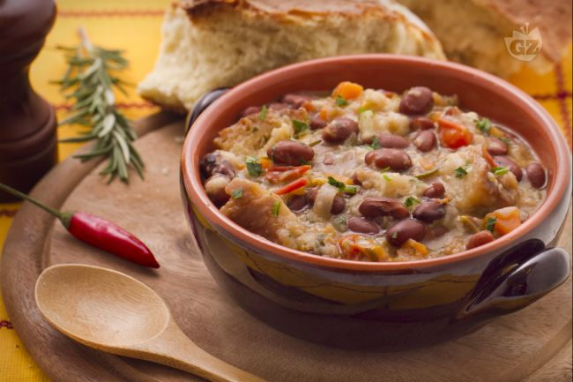
Dolci tipici natalizi 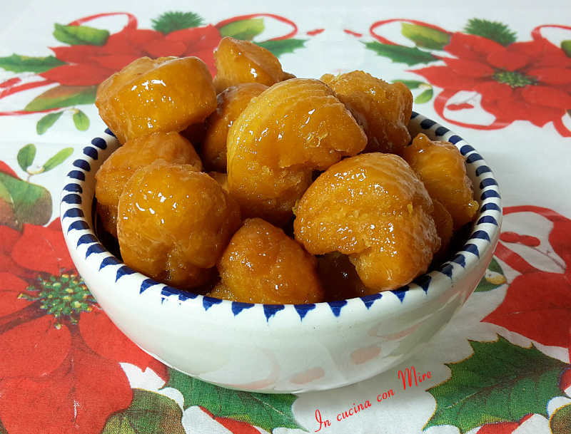
Degustazione vino dell’azienda 
Gli alunni saranno vigilati dai docenti a turno:
Mazzotta F.- Lamacchia L. – Gallo Salvatore-Scarpelli Pierangela.-Spina R.M. –Caputo M-Pedace L.
Ass. Tec:Mario Pupo- Succurro Rita-Loria Salvatore.
Si invitano tutti alla partecipazione vista l’importanza dell’evento per la promozione del territorio.
Il Dirigente scolastico
Prof. Giovanni TIANO
Firma autografa omessa ai sensi dell’art. 3 del D. Lgs. n. 39/1993

